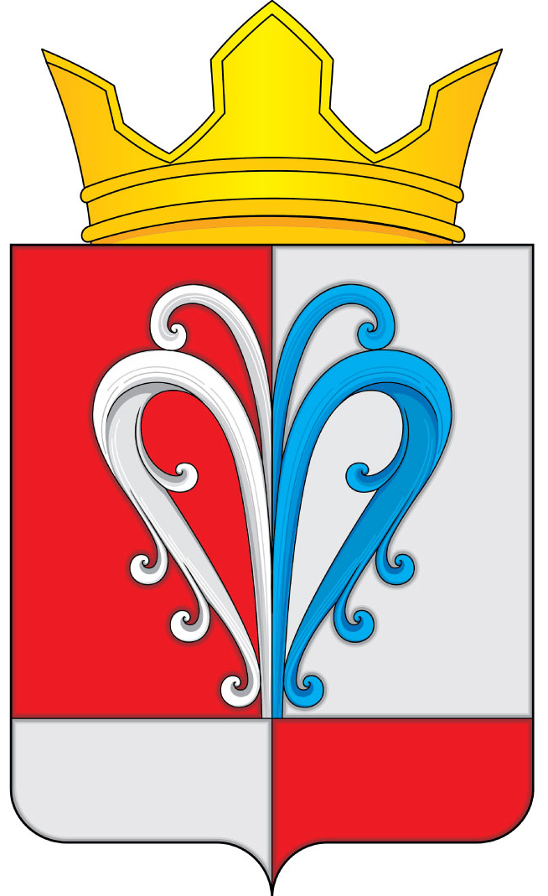
РОССИЙСКАЯ ФЕДЕРАЦИЯ
КАМЧАТСКИЙ КРАЙ
ЕЛИЗОВСКИЙ МУНИЦИПАЛЬНЫЙ РАЙОН
СОБРАНИЕ ДЕПУТАТОВ
НАЧИКИНСКОГО СЕЛЬСКОГО ПОСЕЛЕНИЯ
РЕШЕНИЕ
«22» июля 2022 г.  34-я очередная сессия 4-го созыв | № 119

О рассмотрении представления Елизовской городской прокуратуры от 27.06.2022 года №23/07-02-2022

Рассмотрев представление Елизовской городской прокуратуры от 27.06.2022 года №23/07-02-2022 об устранении нарушений федерального законодательства,

Собрание депутатов Начикинского сельского поселения решило:

1. Представление Елизовской городской прокуратуры от 27.06.2022 года №23/07-02-2022 об устранении нарушений федерального законодательства
принять к сведению.
2. Поручить Администрации Начикинского сельского поселения разработать порядок освобождения от должности лиц, замещающих муниципальные должности в Начикинском сельском поселении в связи с утратой доверия и направить проект Решения в Собрание депутатов Начикинского сельского поселения для рассмотрения на сессии.
3. Направить Решение главе Начикинского сельского поселения, для обнародования.

Председатель Собрания депутатов
Начикинского сельского поселения О.М. Хрюкина

